Photo | Nom du fichier | Légende de la photo
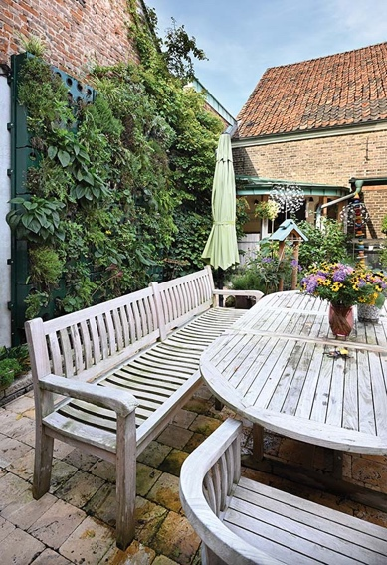 | RichardBrink_AdamWesel_01 | Dans la ville de Wesel, tout à l’ouest de l’Allemagne, la cour intérieure d’une maison a pu se parer de vert grâce aux murs végétalisés modulaires « Adam » de la société Richard Brink. Et cette nouvelle verdure est faite pour rester.  Photo : Richard Brink GmbH & Co. KG
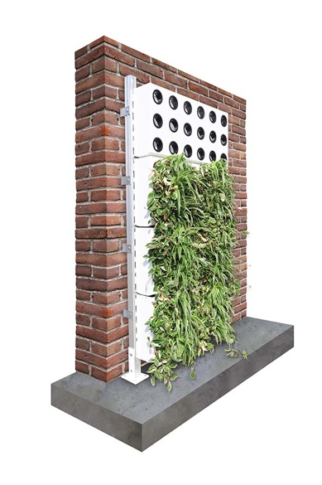 | RichardBrink_AdamWesel_02 | Le projet a opté pour un support de montage avec pieds vissés pour surélever le tout sur les fondations, et pour des cassettes à planter verticales. Le fabricant allemand spécialisé en articles métalliques propose également des supports pour montage mural suspendu ou pour façades isolées par l’extérieur.  Photo : Richard Brink GmbH & Co. KG
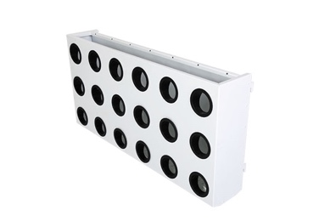 | RichardBrink_AdamWesel_03 | Les cassettes à planter verticales s’accrochent directement aux rails du support, puis les plantes sont insérées par l’avant.  Photo : Richard Brink GmbH & Co. KG
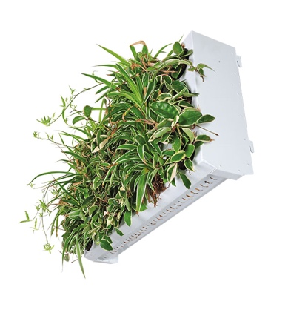 | RichardBrink_AdamWesel_04 | Une fois garnies, les cassettes créent une surface uniformément végétalisée. Des fentes de drainage au fond des caissons permettent à l’eau d’arrosage et à la pluie de s’infiltrer dans les modules inférieurs.  Photo : Richard Brink GmbH & Co. KG
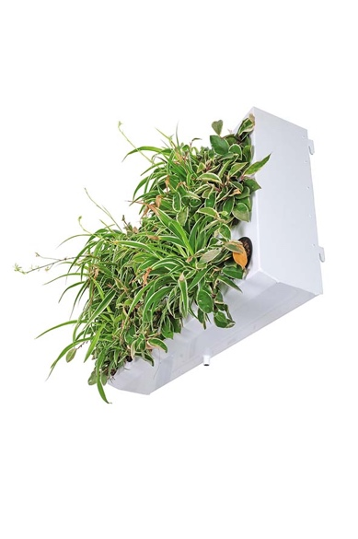 | RichardBrink_AdamWesel_05 | La dernière rangée tout en bas est toujours pourvue d’une tubulure par laquelle l’excès d’eau peut s’évacuer de manière sûre et contrôlée.  Photo : Richard Brink GmbH & Co. KG
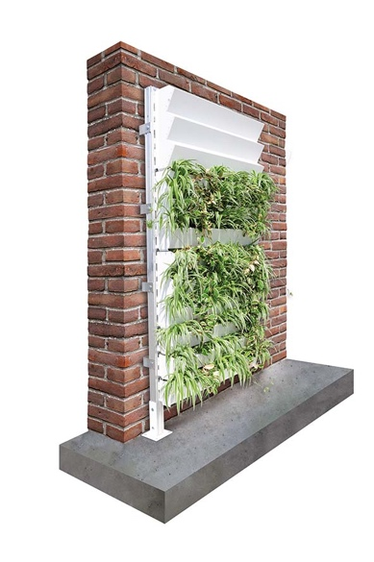 | RichardBrink_AdamWesel_06 | Selon leurs envies, les clients peuvent également opter pour des cassettes en version étagée. Les plantes y sont directement introduites par le haut.  Photo : Richard Brink GmbH & Co. KG
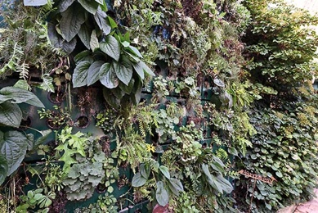 | RichardBrink_AdamWesel_07 | Dans la cour intérieure de Wesel, le nouveau mur est maintenant entièrement couvert de végétation luxuriante qui séduit le regard, mais diminue aussi la température dans la cour les chaudes journées d’été.  Photo : Richard Brink GmbH & Co. KG

